ДОКУЧАЕВА РАИСА МИХАЙЛОВНА
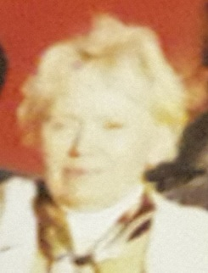
Докучаева Раиса Михайловна в 1969 г. окончила филологический факультет КГПИ. С 1969 по 1973 гг. училась в аспирантуре на кафедре общего языкознания МГПИ им. В.И. Ленина.
С 1973 по 2020 гг. Р.М. Докучаева работала на кафедрах русского и коми языков и методики обучения русскому, коми языкам и литературе в должности ассистента, старшего преподавателя, доцента. В 1984–1985 гг. Раиса Михайловна работала преподавателем в Польской Народной Республике.
Р.М. Докучаева – автор более 50 научных и научно-методических работ: «Методический анализ простых предложений» (1995), «Современный русский язык. Синтаксис сложного предложения» (изд-во «Флинта, Наука», 2013) и др. Принимала активное участие в создании «Словаря русских говоров Низовой Печоры»: неоднократно выезжала в экспедиции по сбору материалов для словаря, соавтор первого и второго томов (2003, 2005).
Раиса Михайловна награждена почетной медалью «За заслуги в развитии Зеленогурского воеводства Польской Народной Республики» (1985). Ей присвоены звания «Отличник народного просвещения РФ» (1992), «Почетный работник высшего и профессионального образования РФ» (2005), «Почетный работник Коми пединститута» (2013).

